
UNIVERSIDAD BANCARIA DE MÉXICO
“Constancia Unidad y trabajo”

INGENIERÍA EN SISTEMAS COMPUTACIONALES

RECONOCIMIENTO DE VALIDEZ OFICIAL DE ESTUDIOS DE LA SECRETARÍA DE EDUCACIÓN PÚBLICA No. 2022241 DE FECHA 13 DE SEPTIEMBRE DE 2002.

PRACTICA_4

PROFESOR:
ALEXIS BOCHE HERNÁNDEZ

GRUPO:
ISC 1002 V

ALUMNO:
FERNANDO URIEL LEOCADIO RODRIGUEZ

Practica 4
La siguiente practica es un crud utilizando node, ejs, express y mysql para realizar una administración sobre una biblioteca que realiza registros de usuarios, libros y también realiza préstamos.
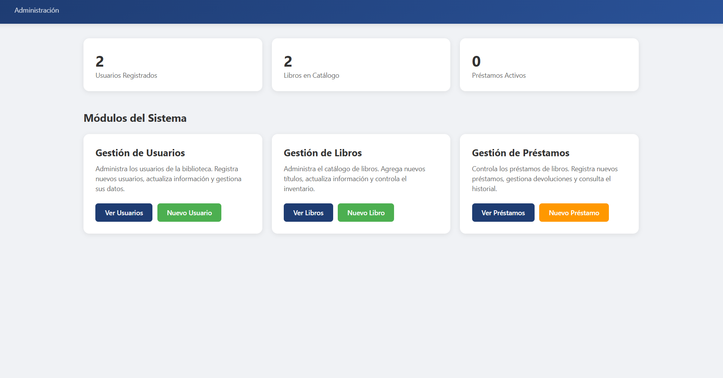

La siguiente pagina nos permite ingresar y visualizar a los nuevos usuarios.
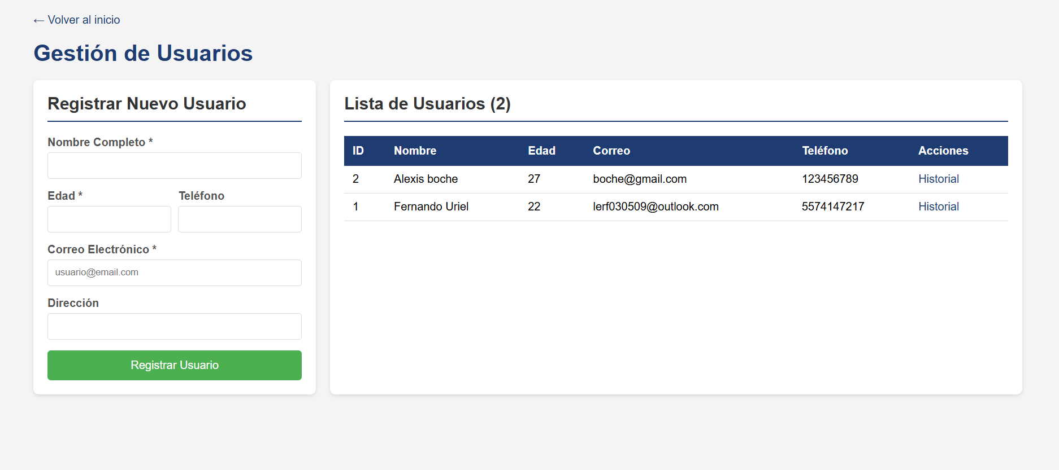

Esta otra pagina nos muestra como se ingresan y visualizan los nuevos libros y la cantidad existente actual que presentan.
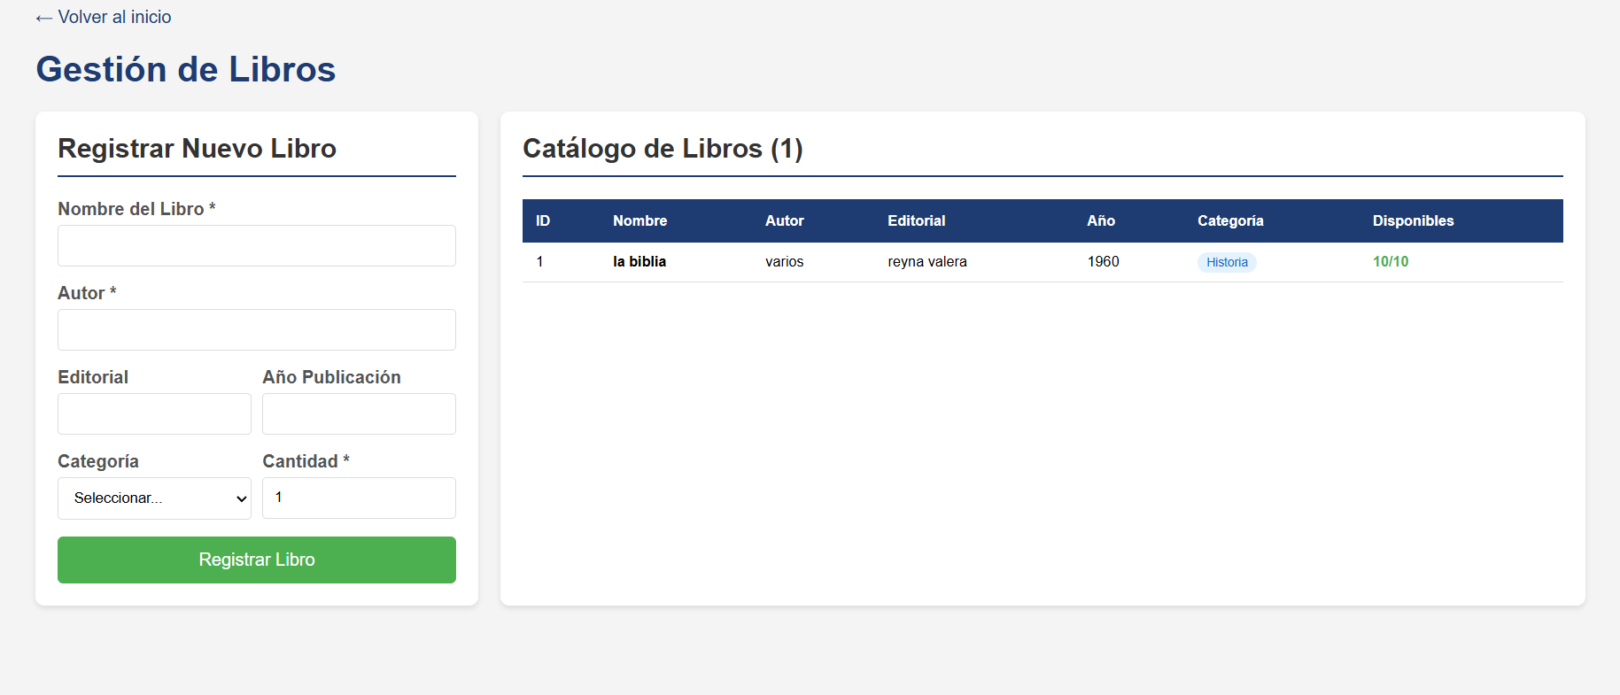

Y aca por ultimo se puede observar y realizar los prestamos que se necesiten guardar en la base de datos.
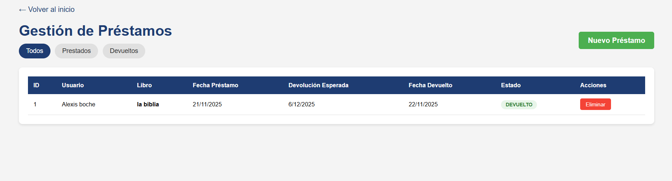

Aca se puede visualizar como se inicializa el archivo principal app.js, este recibe las funciones almacenadas en estos archivos nombrados por lo que ahora los puede usar en todo el proyecto.
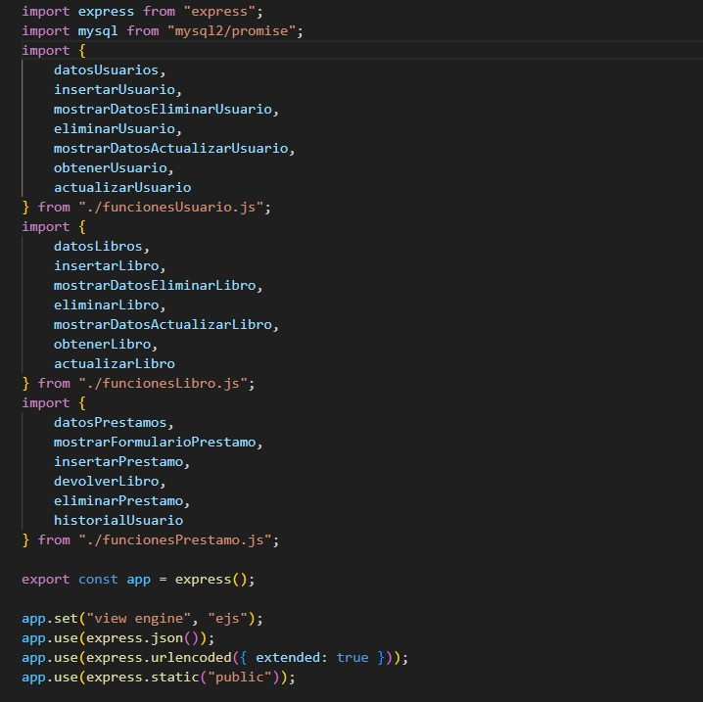

Aca se realiza la conexión a la base de datos al ingresar las credenciales respectivas del servidor donde esta la bd y seguido de eso se usan las funciones de los archivos anteriores.
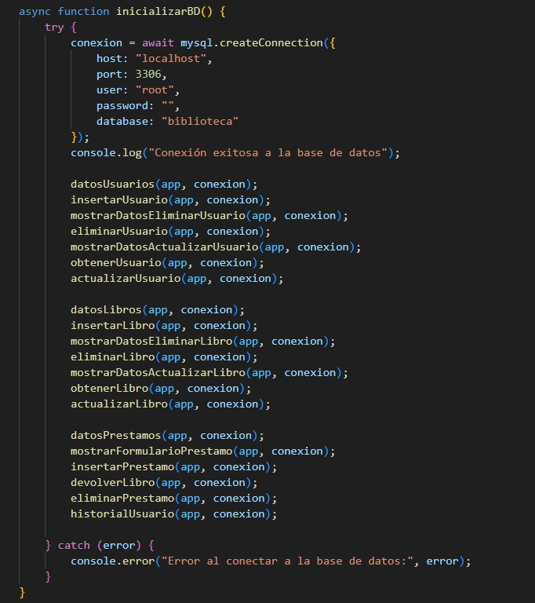

Aca las rutas creadas jalan datos directamente para mostrarlos inicialmente al ingresar a estas paginas y asi sucesivamente con las demás páginas.
